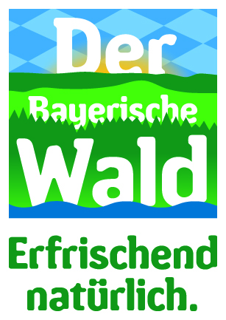
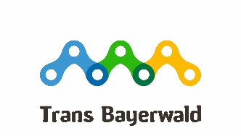
Pressemitteilung 2020;
Trans Bayerwald – die neue Mountainbikerunde im Bayerischen Wald;
Fordernd, wild, aussichtsreich, grün

Die Trans Bayerwald ist eine neue Mountainbikerunde, die durch den Bayerischen Wald führt. 700 Kilometer Länge, 17.000 Höhenmeter gilt es auf der Runde zwischen Furth im Wald und Passau zu überwinden. „Konditionell fordernd, ein ursprüngliches Erlebnis“, so beschreiben die ersten Pioniere die Trans Bayerwald. Der MTB Zone Bikepark Geißkopf, das MTB Paradies Sankt Englmar befinden sich ebenso auf der Radrunde wie Routen am Hohen Bogen oder durch den Nationalpark Bayerischer Wald. Urige Berghütten und gemütliche Quartiere runden die Tagesetappen ab. Die Trans Bayerwald ist rundum ein Bike-Abenteuer in der Kultur- und Naturlandschaft des Bayerischen Waldes.

Nordroute: Naturgenuss, Ursprünglichkeit und Ruhe
Die Nordroute der Trans Bayerwald verläuft auf rund 361 Kilometern und 8.350 Höhenmeter von der Dreiflüssestadt Passau in die Drachenstadt Furth im Wald und orientiert sich dabei am Grenzkamm Bayerischer Wald-Šumava. Wilde Wälder, Ursprünglichkeit und absolute Ruhe zeichnet die Strecke ebenso aus wie zackige Waldpfade und aussichtsreiche Gipfelerlebnisse, wie auf dem Dreisessel oder dem Großen Arber. Die Nordroute führt durch den ältesten Nationalpark Deutschlands, den Nationalpark Bayerischer Wald, mit seinen faszinierenden Natur und den informativen Nationalparkzentren.
Südroute: anspruchsvollere Wege und steile Anstiege
Die Südroute der Trans Bayerwald verläuft auf rund 339 Kilometern und 8.300 Höhenmetern von Furth im Wald durch den Vorderen Bayerischen Wald nach Passau, mit Ausblicken sowohl auf dasGrenzmassiv als auch auf die Donauebene. Diese Route bietet eine abwechslungsreiche Mischung aus moderaten Abschnitten, anspruchsvollen Trails und steilen Anstiegen. Das Gibachtmassiv zu Beginn ist fordernd. Weiterhin liegen die MTB-Hotspots Sankt Englmar und der MTB Zone Bikepark Geisskopf in Bischofsmais auf der Tour. Kulturelle Highlights wie Burgruinen, Abteien und Klöster säumen die Südroute.
Informationen: www.trans-bayerwald.de; info@trans-bayerwald.de

Die beiden Etappen der Trans Bayerwald:
Südroute:
Furth im Wald – Rötz: 49 km, 1.000 hm
Rötz–Stamsried 37 km, 900 hm
Stamsried– Falkenstein 54 km, 900 hm
Falkenstein – Sankt Englmar 42 km, 1.500 hm
Sankt Englmar– Bischofsmais 62 km, 1.800 hm
Bischofsmais – Eging am See 64 km, 1.500 hm
Eging am See – Passau 36 km, 700 hm

Nordroute:
Passau – Wegscheid 45 km, 900 hm
Wegscheid – Waldkirchen 45 km, 950 hm
Waldkirchen – Mitterfirmiansreut 63 km, 1.800 hm
Mitterfirmiansreut – Spiegelau 55 km, 1.100 hm
Spiegelau–Zwieslerwaldhaus/Bayerisch Eisenstein 45 km, 1.000 hm
Zwieslerwaldhaus/Bayerisch Eisenstein – Lam 65 km, 1.600 hm
Lam – Furth im Wald 43 km, 1.000 hm

Informationen erhält man beim Tourismusverband Ostbayern e.V.,
Im Gewerbepark D 04 · 93059 Regensburg, Tel. 0941 58539-0 · Fax 0941 58539-39
info@trans-bayerwald.de, www.trans-bayerwald.de

Pressekontakt: Ulrike Eberl-Walter
E-Mail: eberl-walter@ostbayern-tourismus.de,Tel. +49 (0)941 58539-12
Internet: www.ostbayern-tourismus.de | www.bayerischer-wald.de

Hintergrundinformationen zum Gemeinschaftsprojekt Radrunde
Die Radrunde verbindet die schönsten Mountainbikereviere miteinander. In partnerschaftlicher Leistung von verschiedensten Interessengruppen wie Waldbesitzer, Naturparke, Förster und Jäger, Landwirte, Gastwirte, Wanderer suchte man die bestmöglich Routenführung. Schließlich soll sich die Runde ganz selbstverständlich in die bestehende Infrastruktur, sowie Natur- und Kulturlandschaft einfügen. Die kostbare Natur lässt sich nicht aufteilen, aber gemeinsam mit Rücksicht auf die anderen bewirtschaften und genießen.

Gefördert wird das Projekt durch das Bayerische Staatsministerium für Ernährung Landwirtschaft und Forsten und den Europäischen Landwirtschaftsfond für die Entwicklung des Ländlichen Raums (ELER). Projektträger ist der Tourismusverband Ostbayern e.V. Das Projekt wird finanziert von den Landkreisen Cham, Regen, Freyung-Grafenau, Straubing-Bogen, Deggendorf und Passau. Weitere Partner sind die zwei Naturparke des Bayerischen Waldes, der Nationalpark Bayerischer Wald, die Bayerischen Staatsforsten und die Gemeinden des Bayerischen Waldes.

